附件2
四川省2026年高职单招报名操作流程示意图
步骤一：考生打开四川省招生考试综合报名系统首页，点击右上角“登录/注册”按钮，进入登录页面。依次在图1中标记①正确输入身份证件号或者手机号，在标记②正确输入密码，在标记③正确输入图中验证码，在标记④点击立即登录。若考生忘记密码可点击标记⑤“忘记密码？”，重置密码弹窗如图2。
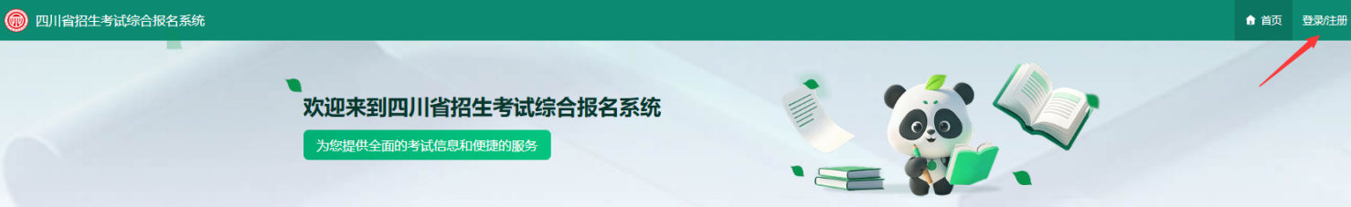
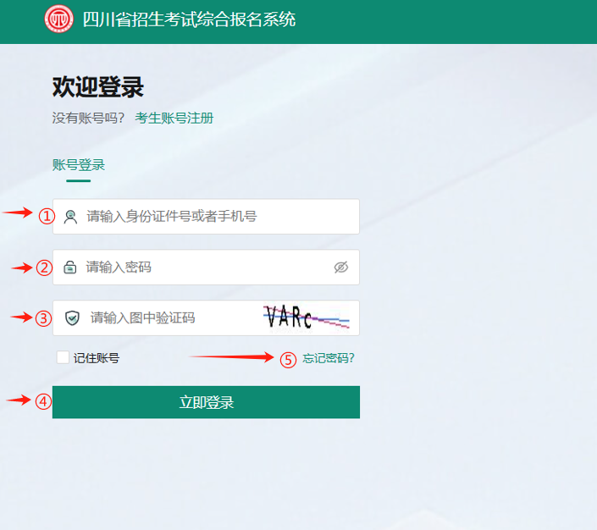
图1
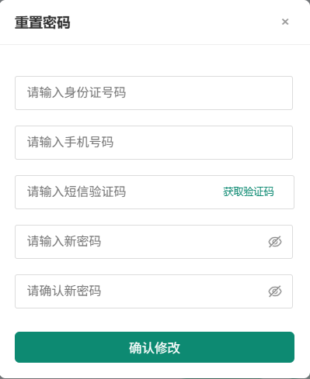
图2
步骤二：考生成功登录招生考试综合报名系统后，在图3中点击标记①，系统自动转入阅读报名须知页面，如图4（“9+3资格”考生界面显示如图5）。在图4中仔细阅读报名须知，勾选标记①“我已阅读，并同意以上内容”，待标记②“开始填报”按钮可用后，点击“开始填报”按钮，进入个人信息页。
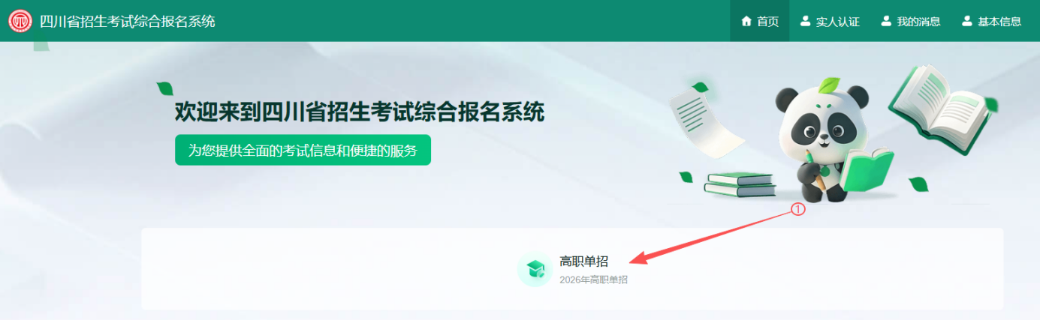
图3
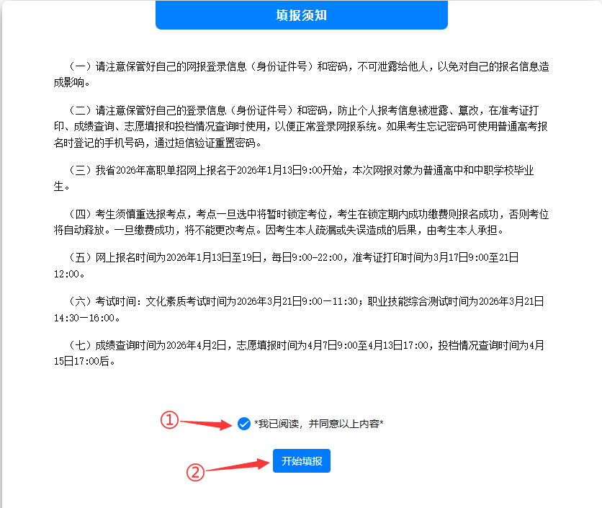
图4
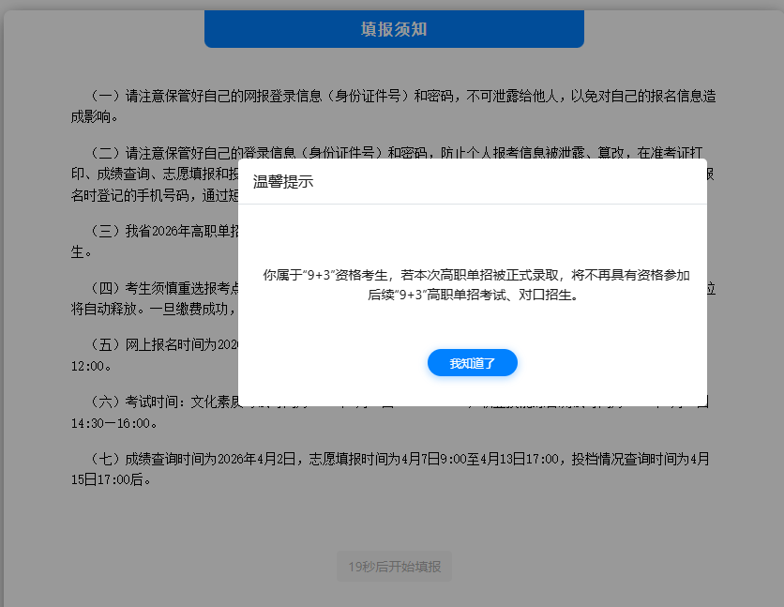
图5
步骤三：在图6中点击左侧功能菜单标记①“填写报名表”，进入填写报名表页面。
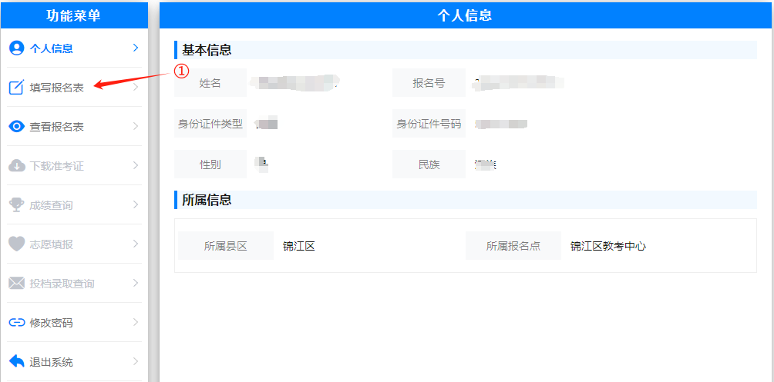
图6
步骤四：在图7中，点击标记①选择是否申请录取照顾政策，如果选择“是”会显示具体录取照顾政策项，考生根据实际情况进行勾选；点击标记②选择考点，会弹出选择报名考点弹窗如图8，点击标记③“保存”按钮，弹出填报信息确认弹窗如图9；在图8中，可在标记①处填写考点代码或在标记②选择所属地区，再点击标记③“查询”按钮，查询出考点，在目标考点的操作栏点击“选择”选中；在填报信息确认弹窗即图9中输入身份证件号码和手机短信验证码，点击“确认提交”进行填报提交，进入报名后须知页面。
温馨提示：缴费成功后，如需要更改是否申请录取照顾政策，可重新登录系统进行修改。
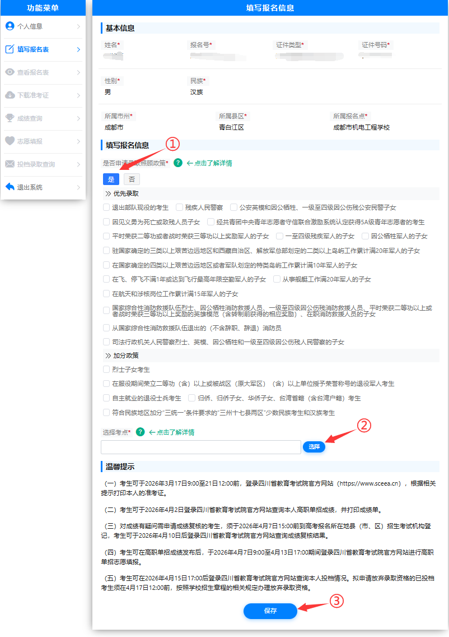
图7
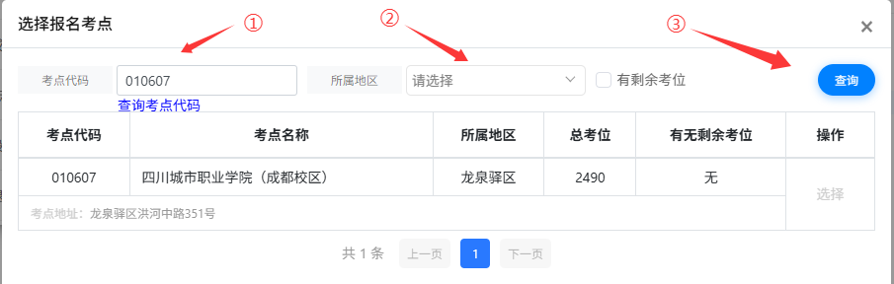
图8
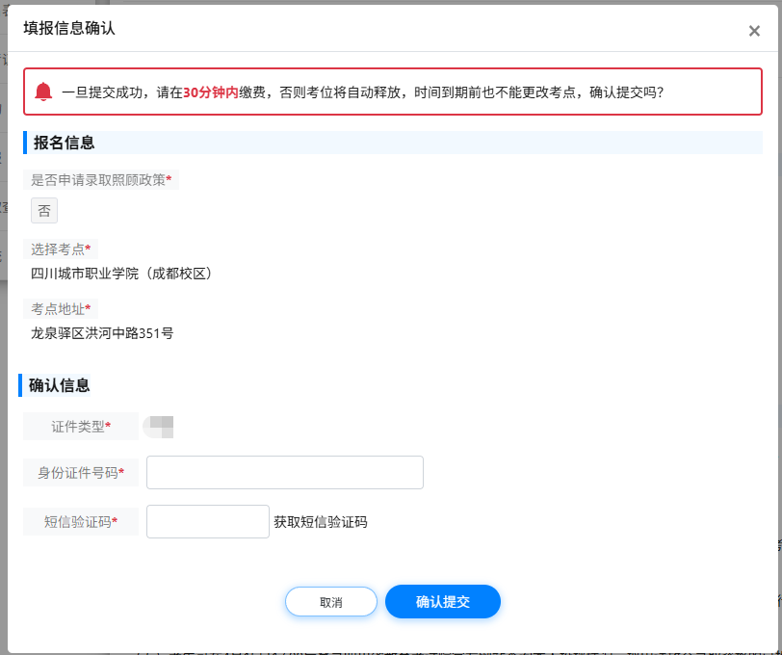
图9
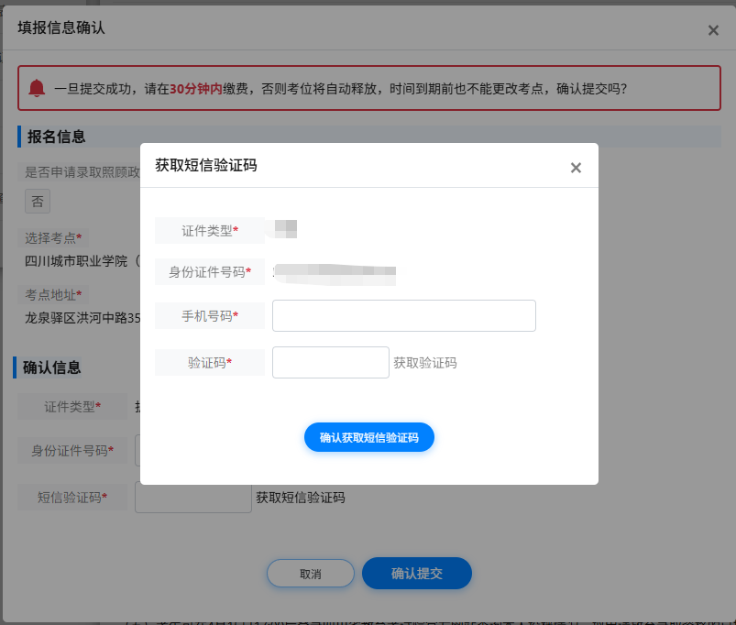
图10
步骤五：在图11中点击标记①“查看报名表”进入查看报名表页面，或者点击标记②“立即缴费”进入缴费确认页面。
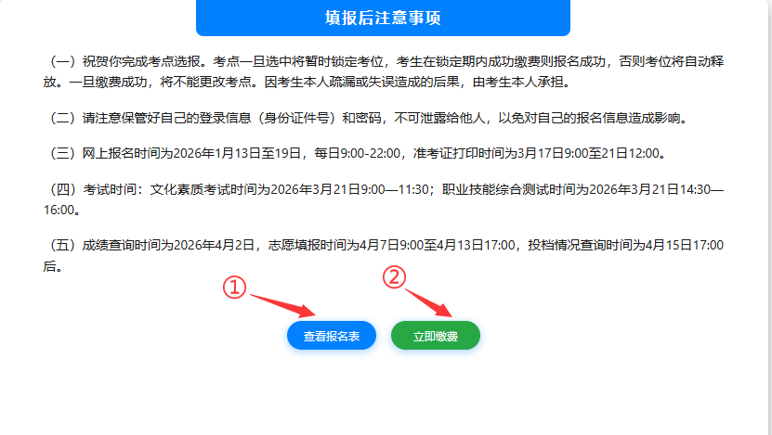
图11
步骤六：在图12中点击标记①“去缴费”按钮，进入缴费确认页面。
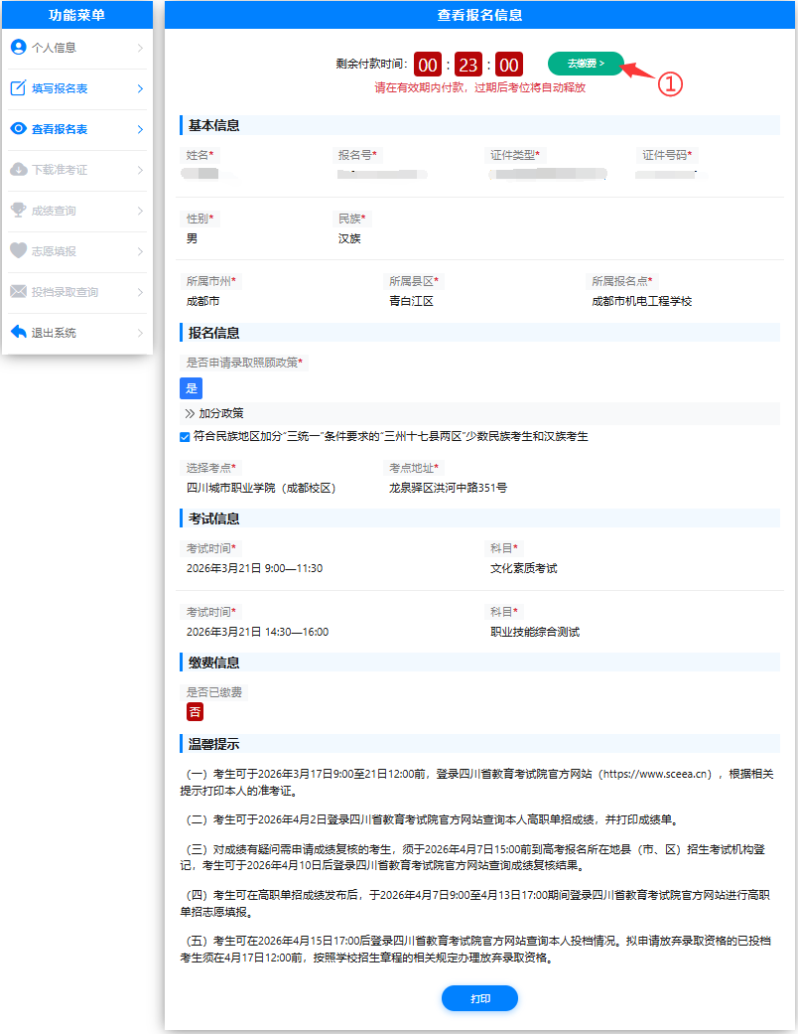
图12
步骤七：在图13中点击标记①“立即缴费”，弹出“缴费确认提示”弹窗如图14，进入考点确认页面。
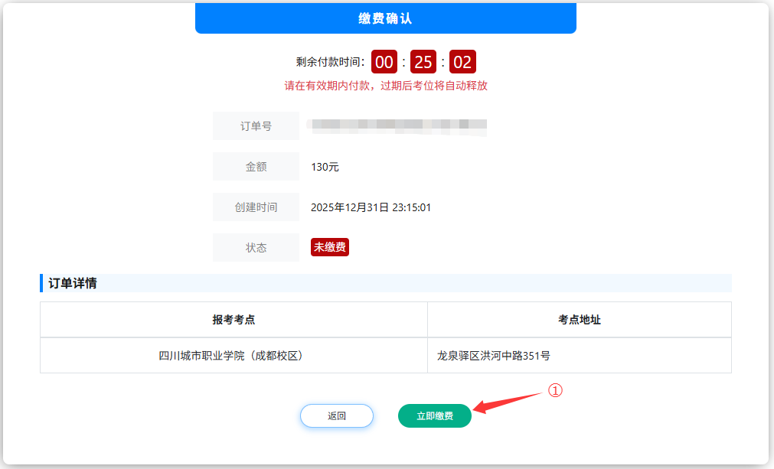
图13
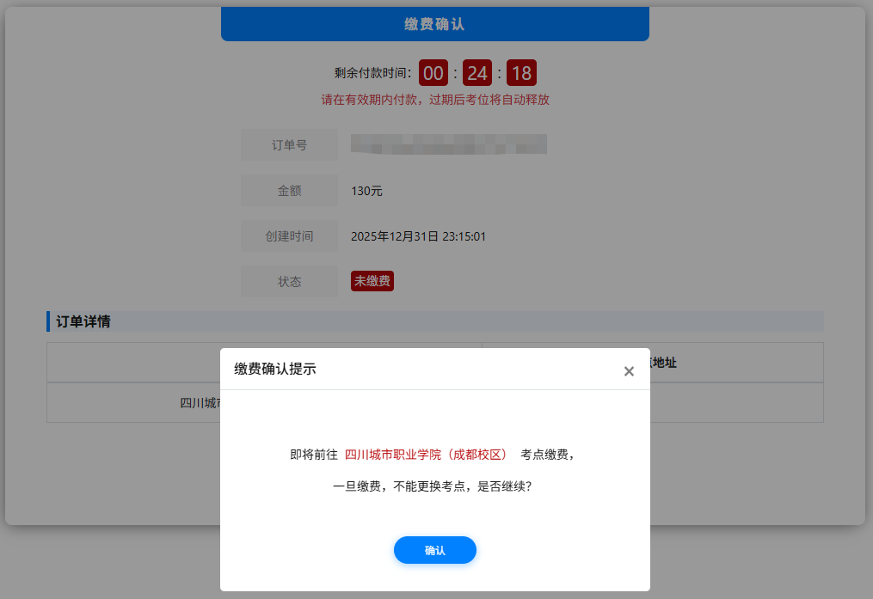
图14
步骤八：在图15点击“立即支付”按钮，进入具体支付页面或者当前页面二维码支付弹窗，支付完成后，点击该页面的“完成”按钮，进入支付结果页面。
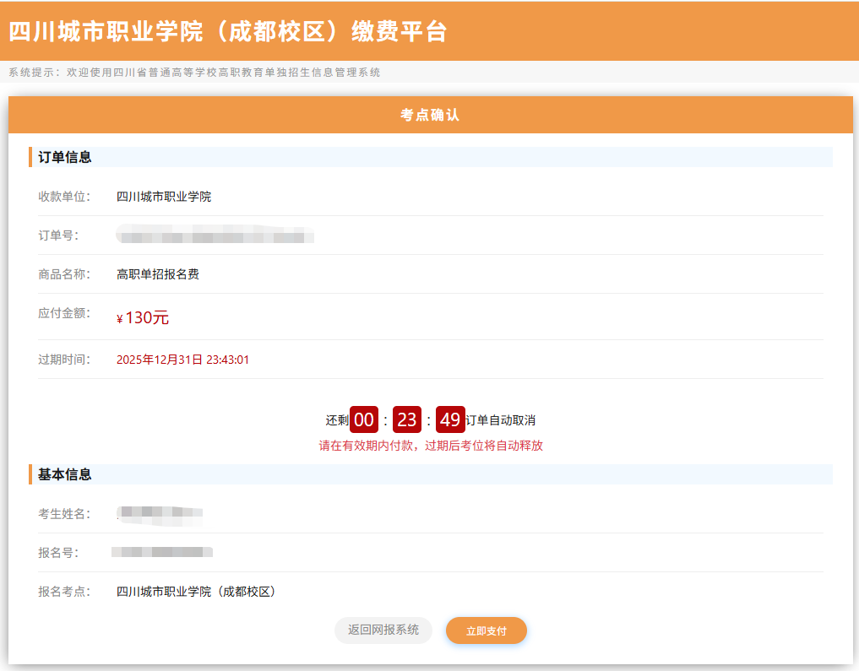
图15
步骤九：在图16支付结果页面点击“返回”按钮，进入查看报名信息页面如图17。
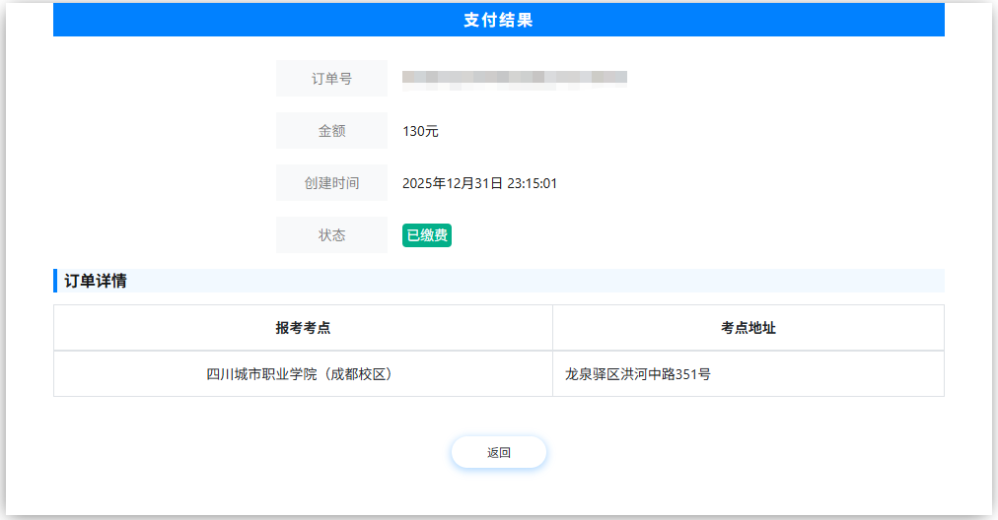
图16
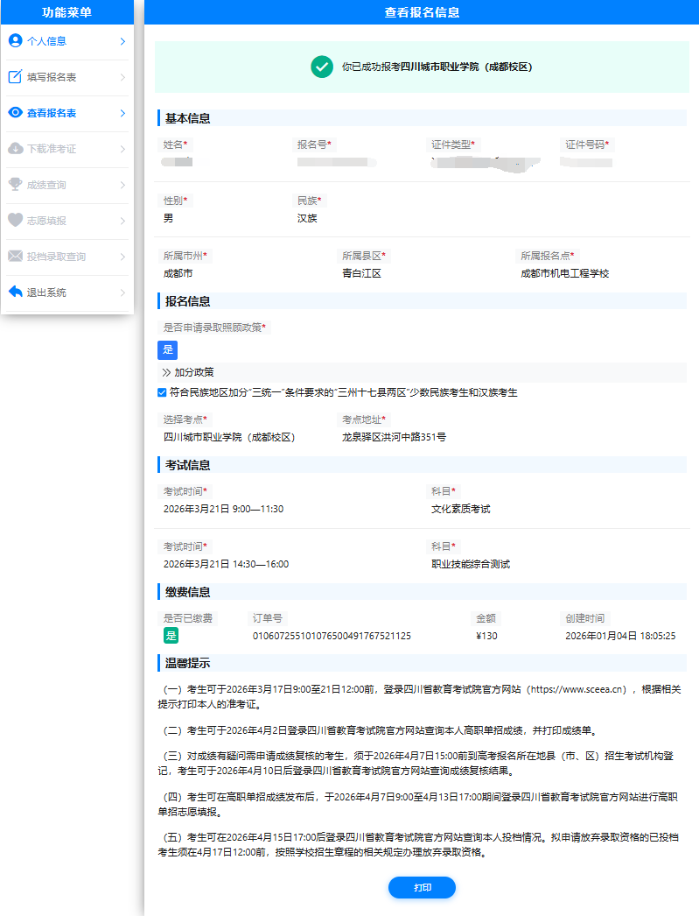
图17

